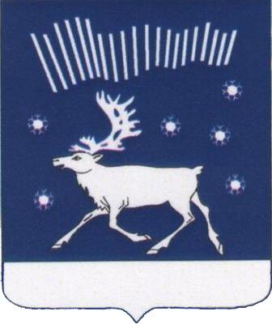
МУРМАНСКАЯ ОБЛАСТЬ

АДМИНИСТРАЦИЯ КОЛЬСКОГО РАЙОНА

УПРАВЛЕНИЕ МУНИЦИПАЛЬНЫМ ИМУЩЕСТВОМ

ПРИКАЗ

от 28 ноября 2024 года № 361-24

О проведении торгов в форме аукциона на право заключения договора аренды муниципального имущества

В соответствии с Гражданским кодексом Российской Федерации, Федеральным законом от 06 октября 2003 г. № 131-ФЗ «Об общих принципах организации местного самоуправления в Российской Федерации», Федеральным законом от 26 июля 2006 г. № 135-ФЗ «О защите конкуренции», приказом ФАС России от 21.03.2023 N 147/23 «О порядке проведения конкурсов или аукционов на право заключения договоров аренды, договоров безвозмездного пользования, договоров доверительного управления имуществом, иных договоров, предусматривающих переход прав в отношении государственного или муниципального имущества, и перечне видов имущества, в отношении которого заключение указанных договоров может осуществляться путем проведения торгов в форме конкурса», руководствуясь Положением об Управлении муниципальным имуществом администрации Кольского района, утверждённым решением Совета депутатов Кольского района от 28.11.2019 года № 33/12,

ПРИКАЗЫВАЮ:

- Провести торги в форме аукциона на право заключения договора аренды муниципального имущества:

Здание, назначение: нежилое здание, общая площадь 188,7 кв. м., кол-во этажей – 2, в том числе подземных 0, кадастровый номер 51:07:0000000:174, расположенное по адресу: Российская Федерация, Мурманская область, муниципальный район Кольский, сельское поселение Териберка, село Териберка, улица 1 Пятилетка, дом 12.
- Утвердить информационное сообщение о проведении торгов (приложение к настоящему приказу).
- Утвердить состав аукционной комиссии:
Председатель Комиссии:  (уполномоченный представитель) | Юхимович Александр Александрович, начальник УМИ Кольского района;
Члены комиссии: | Дементьев Дмитрий Анатольевич, главный специалист Управления муниципальным имуществом администрации Кольского района;
Яблокова Ирина Юрьевна, ведущий бухгалтер МКУ «Управление городского хозяйства МО г. Кола»;
Головина Ольга Александровна, консультант Управления муниципальным имуществом администрации Кольского района;
Таращан Надежда Сергеевна, ведущий бухгалтер МКУ «Управление городского хозяйства МО г. Кола»;
Косюк Александра Вадимовна, ведущий специалист Управления муниципальным имуществом администрации Кольского района;
Кондрулева Яна Анатольевна, ведущий специалист Управления муниципальным имуществом администрации Кольского района;
Щербакова Наталья Викторовна, главный специалист МКУ «Управление городского хозяйства МО г. Кола».

- Установить, что аукционная комиссия правомочна принимать решения большинством голосов от присутствующих членов комиссии, включая её председателя, при наличии не менее половины от состава, указанного в пункте 3 настоящего приказа (кворум).
- Настоящий приказ подлежит опубликованию на официальном сайте Российской Федерации в сети «Интернет» для размещения информации о проведении торгов, определенном Правительством Российской Федерации (http://torgi.gov.ru/new), на официальном сайте администрации Кольского района.
- Контроль за исполнением настоящего приказа оставляю за собой.

Начальник А.А. Юхимович

